Crearemos un nuevo archivo .html para agregar usuarios.

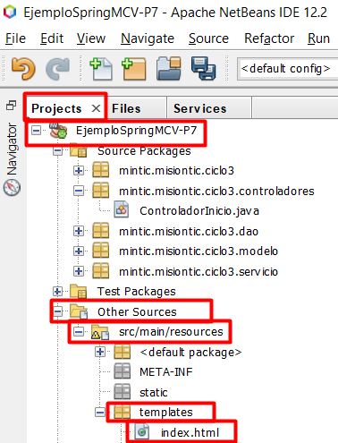

Nos movemos a nuestra carpeta de templates.

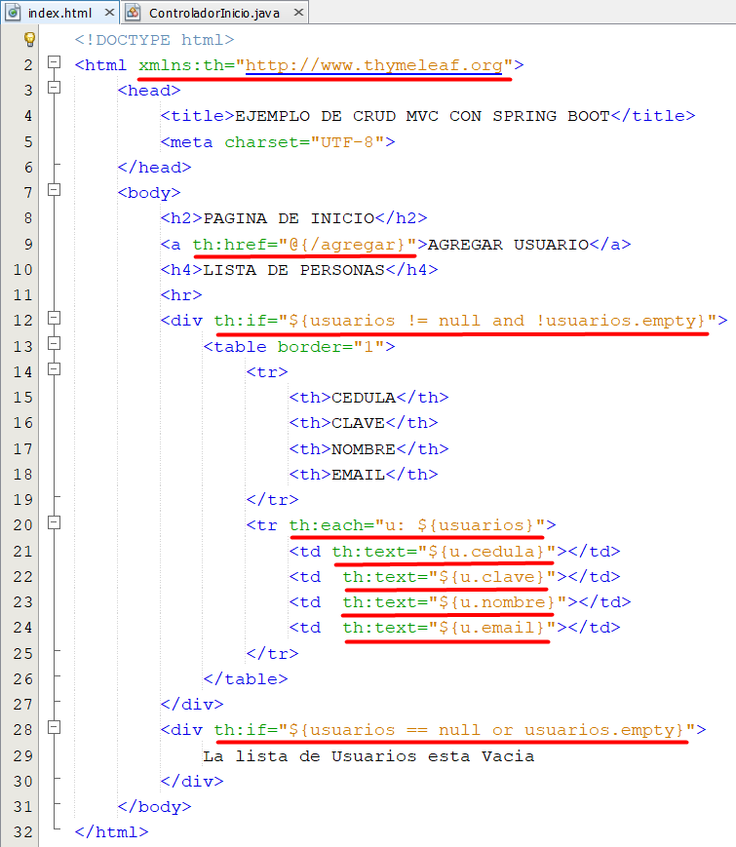

Modificamos el href para que nos cargue el endpoint de agregar.

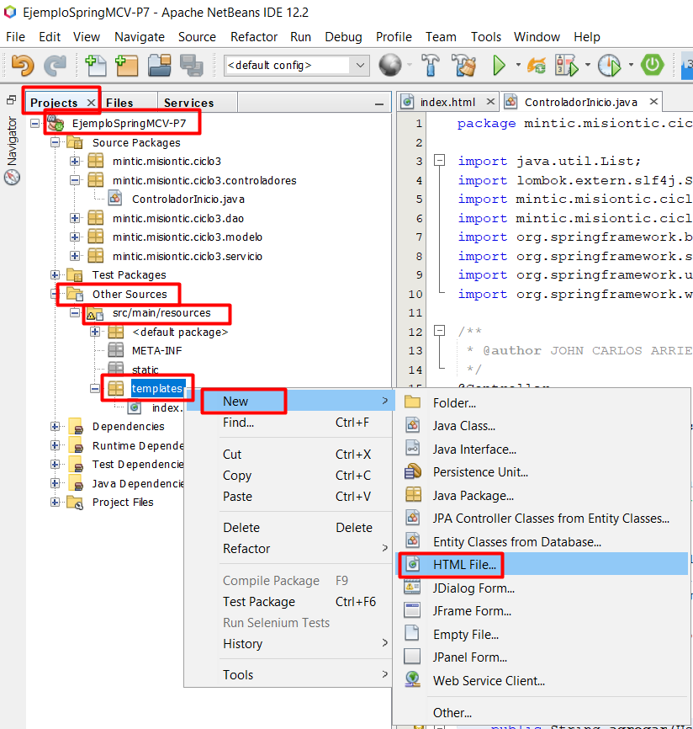

Crearemos un archivo html como habíamos dicho antes

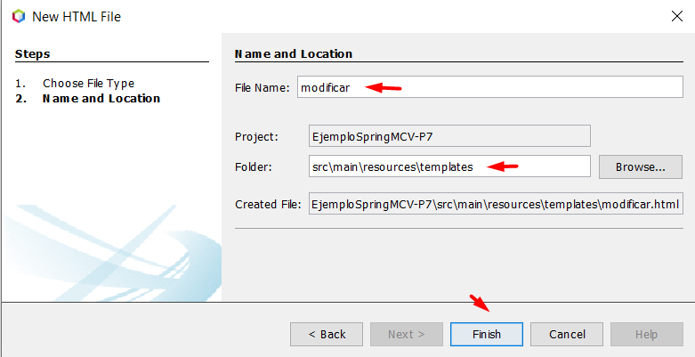

Este llevará por nombre modificar.

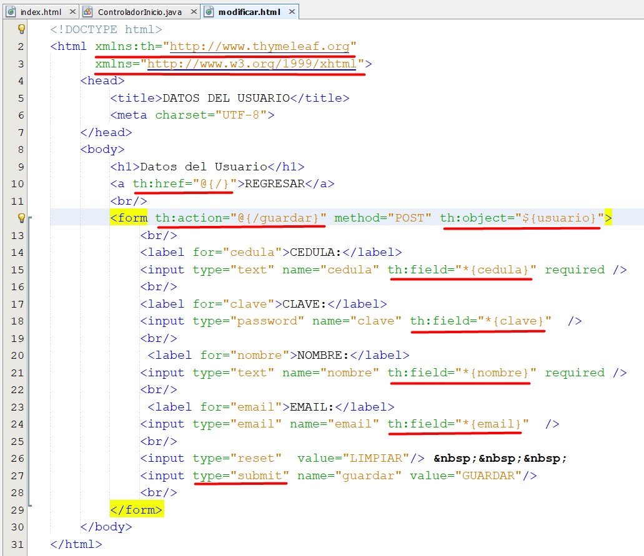

crearemos un formulario html con sus input para recibir la información.

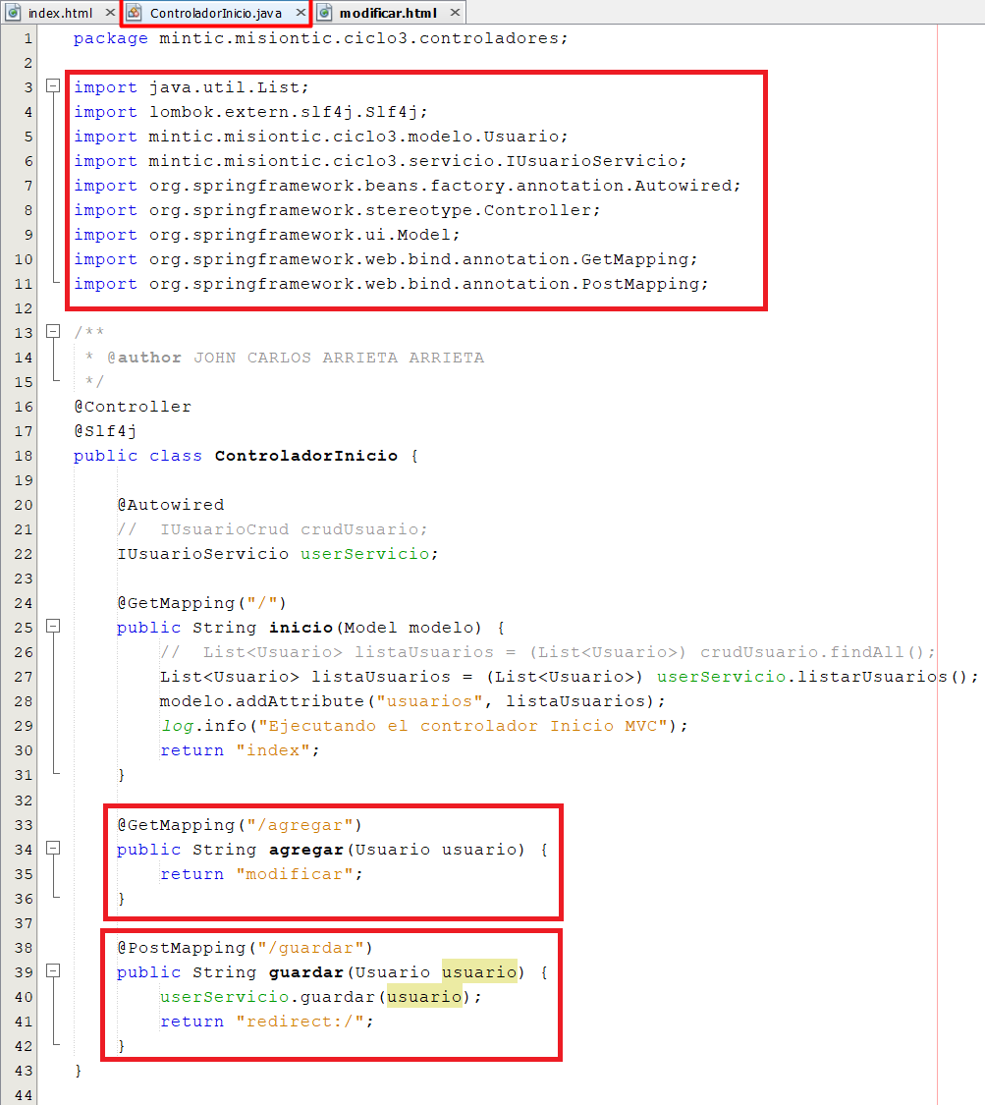

En el controlador agregaremos los get y post mapping para guardar la información, en el get retornaremos la página modificar y una vez termine de agregar un usuario, los enviaremos nuevamente al index con el redirect.

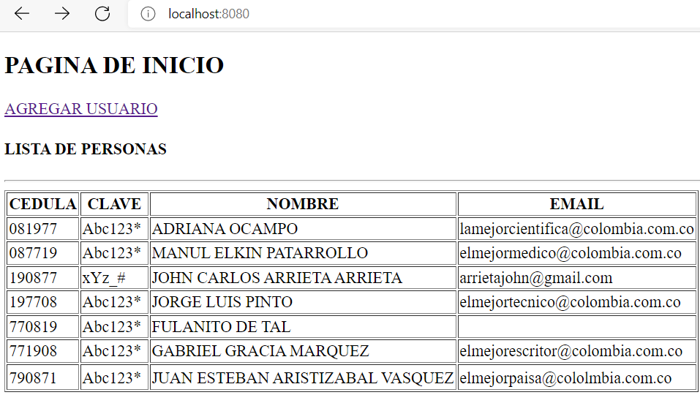

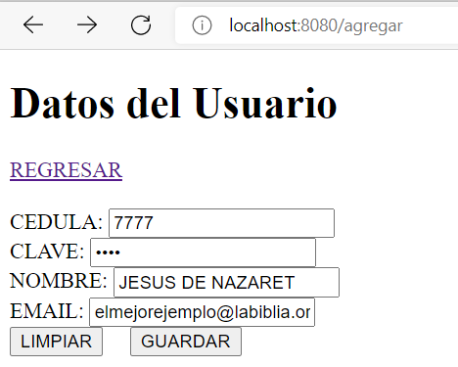

Nos debería poder guardar un nuevo usuario

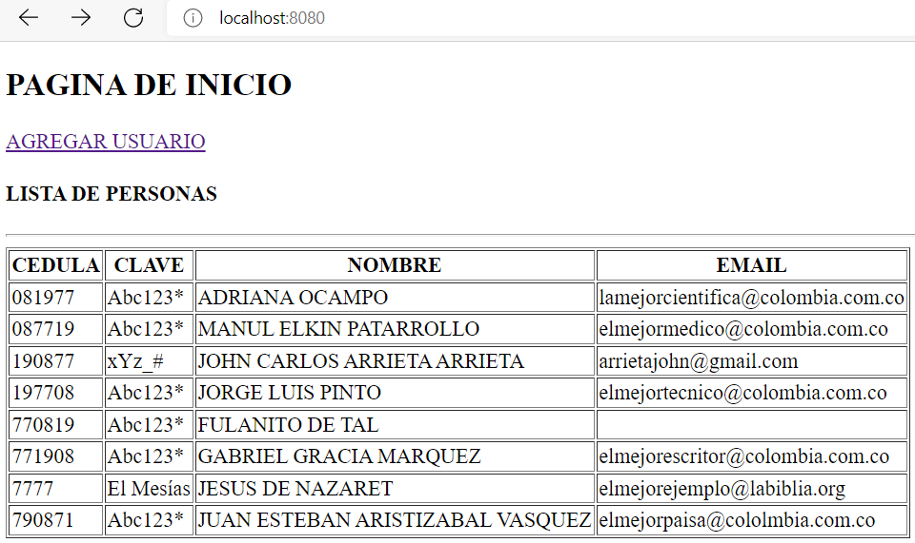

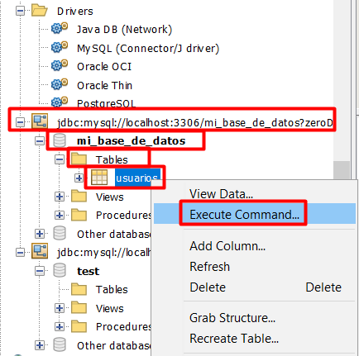

y este usuario podemos comprobar que está agregado desde el index.html que se está haciendo el mostrar o desde comando por sql.

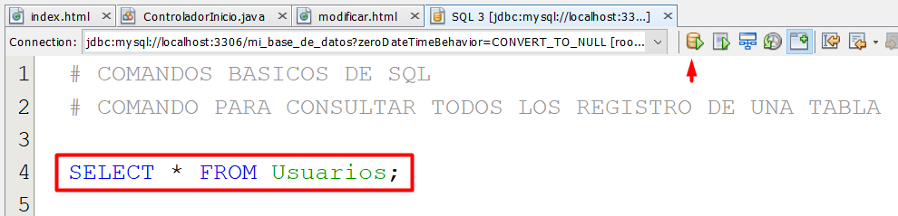

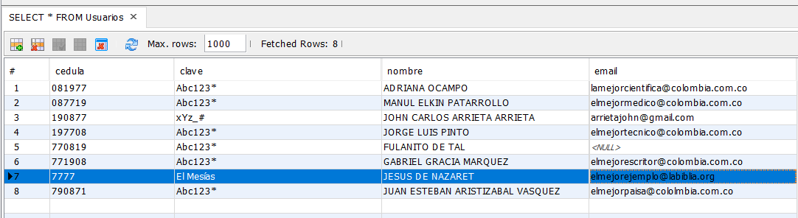

el registro ha sido exitoso.